MANUAL TÉCNICO DE INSTALACIÓN
MetaNutri
Sistema de Información Nutricional Avanzada



Edwar Esneider González Cortés
Jerónimo Castillo Arias

SERVICIO NACIONAL DE APRENDIZAJE - SENA
CENTRO DE ELECTRICIDAD, ELECTRÓNICA Y TELECOMUNICACIONES
PROGRAMACIÓN DE SOFTWARE
BOGOTÁ D.C.
26 Mayo de 2026

TABLA DE CONTENIDO
OBJETIVOS ..........................................................................................................................
Objetivo General ...........................................................................................................
Objetivos Específicos ..................................................................................................
INTRODUCCIÓN ................................................................................................................
REQUERIMIENTOS DEL SISTEMA ............................................................................
Requerimientos Mínimos de Hardware .............................................................
Requerimientos Mínimos de Software ................................................................
HERRAMIENTAS DE DESARROLLO ..........................................................................
Tecnologías Utilizadas .................................................................................................
Lenguajes de Programación ......................................................................................
Frameworks y Librerías ..............................................................................................
Herramientas de Control de Versiones .................................................................
Servidores y Bases de Datos ......................................................................................
INSTALACIÓN DEL SERVIDOR (APACHE - XAMPP) ............................................
Descarga del Instalador ...............................................................................................
Ejecución del Instalador ..............................................................................................
Configuración de Componentes ...............................................................................
Selección de Directorio ................................................................................................
Proceso de Instalación ..................................................................................................
Configuración del Firewall ..........................................................................................
Finalización de la Instalación .....................................................................................
CONFIGURACIÓN DE LA APLICACIÓN ........................................................................
Panel de Control de XAMPP .........................................................................................
Gestión de Módulos .........................................................................................................
Herramientas del Panel .................................................................................................
PROTOTIPOS DE PANTALLAS DEL APLICATIVO ...................................................

OBJETIVOS
Objetivo General
Brindar la información necesaria para poder realizar la instalación y configuración de la aplicación MetaNutri – Sistema de Información Nutricional Avanzada, garantizando su correcto funcionamiento en entornos de desarrollo y producción.
Objetivos Específicos
- Representar la funcionalidad técnica de la estructura, diseño y definición del aplicativo.
- Definir claramente el procedimiento de instalación del aplicativo paso a paso.
- Detallar la especificación de los requerimientos de Hardware y Software necesarios para la instalación de la aplicación.
- Describir las herramientas utilizadas para el diseño y desarrollo del sistema.
- Documentar los casos de uso, modelo de datos y prototipos de interfaz del sistema.

INTRODUCCIÓN
Este manual describe los pasos necesarios para cualquier persona que tenga bases sólidas en desarrollo de software, y así realizar la instalación del aplicativo creado para la gestión nutricional personalizada MetaNutri.
Es importante tener en cuenta que, en el presente manual, se hace mención a la descripción mínima de recursos de hardware y software, necesarios para la correcta instalación del sistema informático a la medida del proyecto.
MetaNutri es una plataforma digital interactiva, segura y escalable que facilita la gestión nutricional personalizada. La solución incorpora un sistema de perfiles inteligentes para el cálculo automático de requerimientos energéticos, un módulo interactivo para el registro diario de alimentos mediante la integración con bases de datos nutricionales externas y un tablero analítico para el seguimiento visual de macronutrientes y métricas clave del progreso.

REQUERIMIENTOS DEL SISTEMA
Requerimientos Mínimos de Hardware
- Computadora (Web): Procesador de doble núcleo (Intel Core i3 o equivalente) y 4GB de RAM.
- Dispositivo Móvil: Smartphone o Tablet con procesador Quad-Core y al menos 2GB de RAM (para acceso responsive).
- Almacenamiento: Mínimo 2GB de espacio libre en disco para la instalación de dependencias y base de datos.
- Conectividad: Conexión a internet estable (Wi-Fi o datos móviles 4G/5G) para integración con APIs nutricionales.
- Pantalla: Resolución mínima de 720p para asegurar que las gráficas, tablas y dashboards se vean correctamente.
Requerimientos Mínimos de Software
- Sistema Operativo: Windows 10/11, o Linux (Ubuntu 20.04+ recomendado).
- Entorno de Ejecución: Node.js (Versión LTS 18.x o superior de preferencia).
- Gestor de Paquetes: npm (incluido con Node.js) o yarn.
- SDKs: React 18+ para el frontend.
- Editor de Código: Visual Studio Code con extensiones para React, JavaScript/TypeScript y SQL.
- Base de Datos: MySQL 8.0+ (incluido en XAMPP) o acceso a internet para conectar con APIs externas de datos nutricionales.
- Navegador: Google Chrome, Mozilla Firefox, Microsoft Edge o Safari (versiones actualizadas).
HERRAMIENTAS DE DESARROLLO
Tecnologías Utilizadas
El sistema MetaNutri fue desarrollado utilizando Visual Studio Code como entorno principal, empleando lenguajes modernos como JavaScript y TypeScript para la lógica web. Estas tecnologías permiten un código estructurado, reduciendo errores y garantizando un alto rendimiento en el procesamiento de datos nutricionales.
Para la interfaz de usuario, se utilizó React.js en la plataforma web, asegurando una experiencia fluida en cualquier dispositivo. El diseño visual se gestionó con Tailwind CSS, lo que permite una estética moderna, limpia y totalmente responsiva, adaptándose automáticamente a diferentes tamaños de pantalla.
La arquitectura del servidor se apoya en Node.js y Express.js, herramientas que gestionan de forma eficiente las peticiones entre el usuario y la base de datos de alimentos y registros nutricionales. Finalmente, el control de versiones y el respaldo seguro del código se realizaron mediante Git y GitHub, facilitando el mantenimiento continuo y el despliegue organizado del proyecto.
Lenguajes de Programación
- JavaScript: Lenguaje de programación usado principalmente para hacer páginas web interactivas y lógica del servidor.
- TypeScript: Lenguaje basado en JavaScript que añade tipado estático para evitar errores y mejorar el mantenimiento.
- SQL: Lenguaje de consulta estructurado para la gestión de la base de datos relacional MySQL.
Frameworks y Librerías
- React.js: Biblioteca de JavaScript para construir interfaces de usuario dinámicas y componentes reutilizables.
- Express.js: Framework minimalista para Node.js que facilita la creación de APIs RESTful.
- Tailwind CSS: Framework de CSS que permite diseñar interfaces usando clases predefinidas directamente en el HTML.
- Chart.js / Recharts: Librerías para la visualización de gráficos y métricas nutricionales en el dashboard.
Herramientas de Control de Versiones
- Git: Sistema de control de versiones para gestionar cambios en el código.
- GitHub: Plataforma en la nube para almacenar y colaborar en proyectos con control de versiones.
Servidores y Bases de Datos
- Apache: Servidor web que permite alojar y mostrar páginas en internet.
- MySQL: Sistema de gestión de bases de datos relacional para almacenar y organizar información de usuarios, alimentos y registros.
- phpMyAdmin: Herramienta web para administrar bases de datos MySQL de forma visual.

INSTALACIÓN DEL SERVIDOR (APACHE - XAMPP)
El primer paso es descargar el instalador oficial de XAMPP desde el sitio web de Apache Friends: https://www.apachefriends.org/es/download.html
Una vez descargado el archivo compatible con tu sistema operativo (Windows, macOS o Linux), debes ejecutarlo con permisos de administrador.
Descarga del Instalador
Visita la página oficial de Apache Friends y selecciona la versión correspondiente a tu sistema operativo. Se recomienda descargar la versión que incluya PHP 8.1 o superior para mayor compatibilidad.
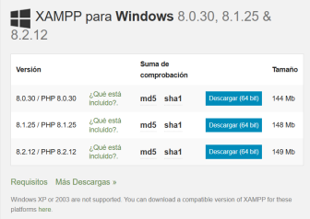

Ejecución del Instalador
Una vez descargado el paquete, puedes ejecutar el archivo .exe haciendo doble clic en él. Se recomienda desactivar el programa antivirus hasta que todos los componentes estén instalados, ya que puede obstaculizar el proceso de instalación.
Si aparece una alerta del antivirus, haz clic en "Yes" para continuar con la instalación.
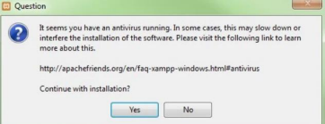

Configuración de Componentes
Una vez superados estos pasos, aparece la pantalla de inicio del asistente para instalar XAMPP. Para ajustar las configuraciones de la instalación se hace clic en "Next".
En la rúbrica "Select components" se pueden excluir de la instalación componentes aislados del paquete de software de XAMPP. Se recomienda la configuración estándar para un servidor de prueba local, con la cual se instalan todos los componentes disponibles (Apache, MySQL, PHP, phpMyAdmin). Confirma la selección haciendo clic en "Next".
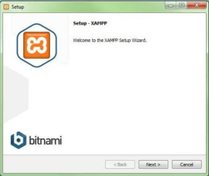

Selección de Directorio
En este paso se escoge el directorio donde se instalará el paquete. Si se ha escogido la configuración estándar se creará una carpeta con el nombre XAMPP en C:\xampp. Selecciona la ruta y haz clic en "Next".
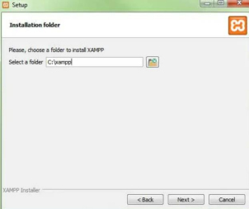

Proceso de Instalación
El asistente extrae los componentes seleccionados y los guarda en el directorio escogido en un proceso que puede durar algunos minutos. El avance de la instalación se muestra como una barra de carga de color verde.
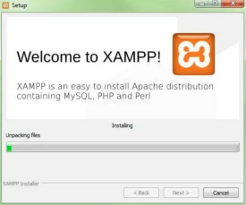

Configuración del Firewall
Durante el proceso de instalación es frecuente que el asistente avise del bloqueo de Firewall. En la ventana de diálogo puedes marcar las casillas correspondientes para permitir la comunicación del servidor Apache en una red privada o en una red de trabajo. Recuerda que no se recomienda usarlo en una red pública.
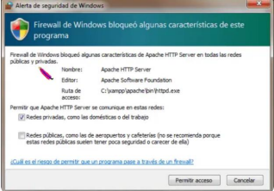

Haz clic en "Permitir acceso" para continuar.

Finalización de la Instalación
Una vez extraídos e instalados todos los componentes puedes cerrar el asistente con la tecla "Finish". Para acceder inmediatamente al panel de control solo es necesario marcar la casilla que pregunta si deseamos iniciar el Control Panel.
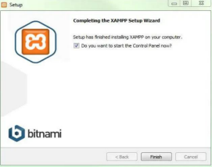
CONFIGURACIÓN DE LA APLICACIÓN
Panel de Control de XAMPP
En la diáfana interfaz de usuario del panel de control se protocolan todas las acciones y es posible activar o desactivar los módulos por separado con un simple clic. Además, se dispone de diversas utilidades como:
- Config: para configurar XAMPP así como otros componentes aislados.
- Netstat: muestra todos los procesos en funcionamiento en el ordenador local.
- Shell: lanza una ventana de comandos UNIX.
- Explorer: abre la carpeta XAMPP en el explorador de Windows.
- Services: muestra todos los servicios en funcionamiento.
- Help: incluye enlaces a foros de usuarios.
- Quit: se usa para salir del panel de control.
Gestión de Módulos
En la parte superior se pueden iniciar o interrumpir los módulos de XAMPP por separado mediante los comandos "Start" y "Stop" bajo "Actions". Los módulos que se activaron aparecen marcados en verde.
Para MetaNutri, es necesario iniciar los siguientes módulos:
- Apache: Servidor web (puertos 80, 443).
- MySQL: Base de datos (puerto 3306).
Una vez iniciados ambos servicios, el sistema estará listo para la configuración de la base de datos y el despliegue de la aplicación.
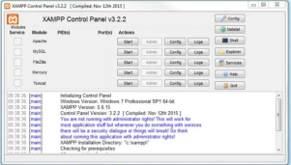

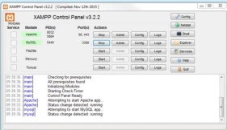

Configuración de la Base de Datos
Para configurar la base de datos de MetaNutri, sigue estos pasos:
- Abre tu navegador y accede a http://localhost/phpmyadmin
- Haz clic en "Nueva" para crear una base de datos llamada "metanutri_db".
- Selecciona la base de datos creada y ve a la pestaña "Importar".
- Selecciona el archivo SQL del proyecto (metanutri_schema.sql) y haz clic en "Continuar".
- Verifica que las tablas Usuarios, Alimentos, Registros_Diarios y Comidas se hayan creado correctamente.

Configuración del Proyecto
Una vez configurada la base de datos, procede con la configuración del proyecto:
- Copia la carpeta del proyecto MetaNutri dentro de C:\xampp\htdocs\metanutri.
- Abre una terminal en la carpeta del proyecto.
- Ejecuta "npm install" para instalar todas las dependencias del backend y frontend.
- Configura el archivo .env con los datos de conexión a la base de datos (host, usuario, contraseña, nombre de BD).
- Ejecuta "npm run dev" para iniciar el servidor de desarrollo.
- Accede a http://localhost:8080 en tu navegador para utilizar la aplicación.

PROTOTIPOS DE PANTALLAS DEL APLICATIVO
A continuación, mostramos los prototipos planteados para el aplicativo MetaNutri, basados en los mockups del proyecto original.
Pantalla de Inicio / Landing Page
Pantalla principal que presenta la plataforma MetaNutri con el eslogan del proyecto, opciones de registro e inicio de sesión, y una descripción general de las funcionalidades del sistema.
Elementos principales:
- Logo MetaNutri en la esquina superior izquierda.
- Botones "Registrarse" e "Iniciar Sesión" en la parte superior derecha.
- Título principal: "Sistema de Información Nutricional Avanzada".
- Eslogan: "Brindar una solución tecnológica que simplifique la gestión nutricional, facilite decisiones informadas y potencie hábitos saludables de forma práctica y eficiente."
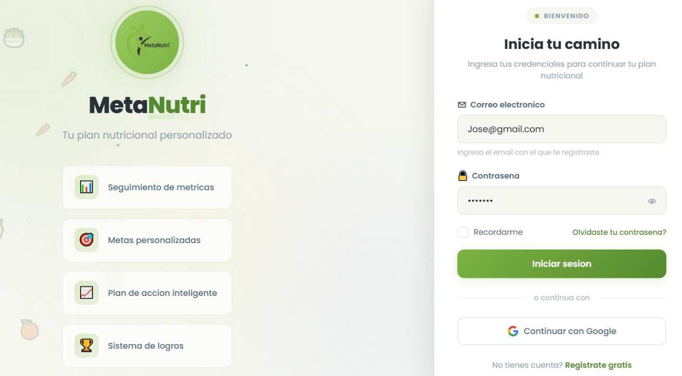
- Tarjetas informativas sobre las funcionalidades principales.

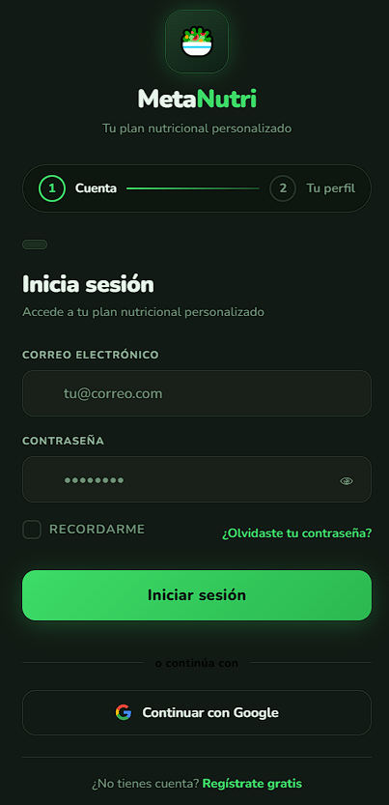
Pantalla de Registro de Usuario
Formulario de registro donde el nuevo usuario ingresa sus datos personales y antropométricos iniciales.
Campos del formulario:
- Nombre completo
- Correo electrónico
- Contraseña (con confirmación)
- Edad
- Peso (kg)
- Altura (m)
- Objetivo nutricional (selector: Perder peso, Mantener, Ganar masa)
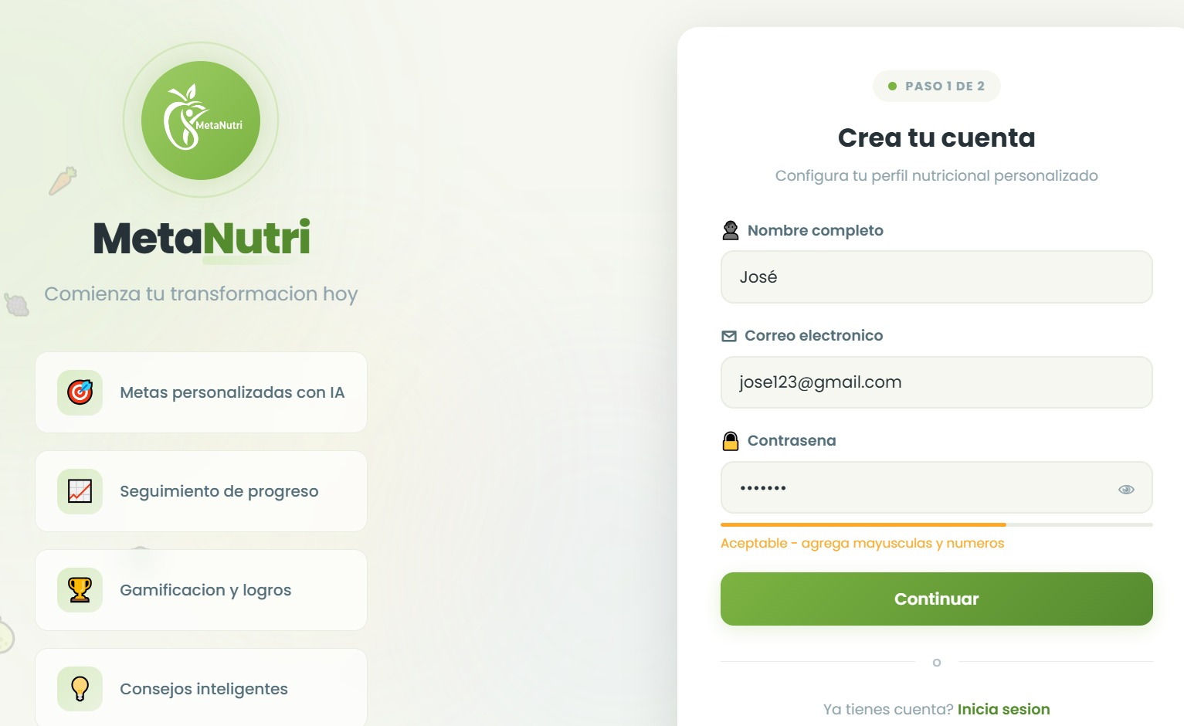
- Botón "Crear Cuenta"

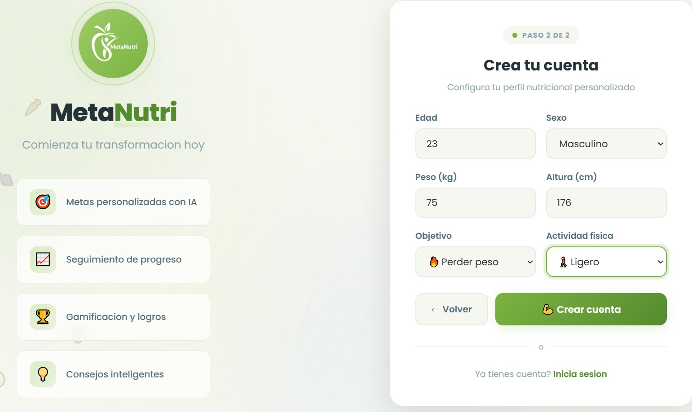

Pantalla de Dashboard / Panel Principal
Panel principal del usuario autenticado que muestra un resumen de su actividad nutricional.
Secciones del dashboard:
- Resumen diario: Calorías consumidas vs. objetivo, macronutrientes.
- Gráficos circulares de distribución de macronutrientes (proteínas, carbohidratos, grasas).
- Historial de registros recientes.
- Acciones rápidas: "Registrar Alimento", "Ver Historial", "Editar Perfil".
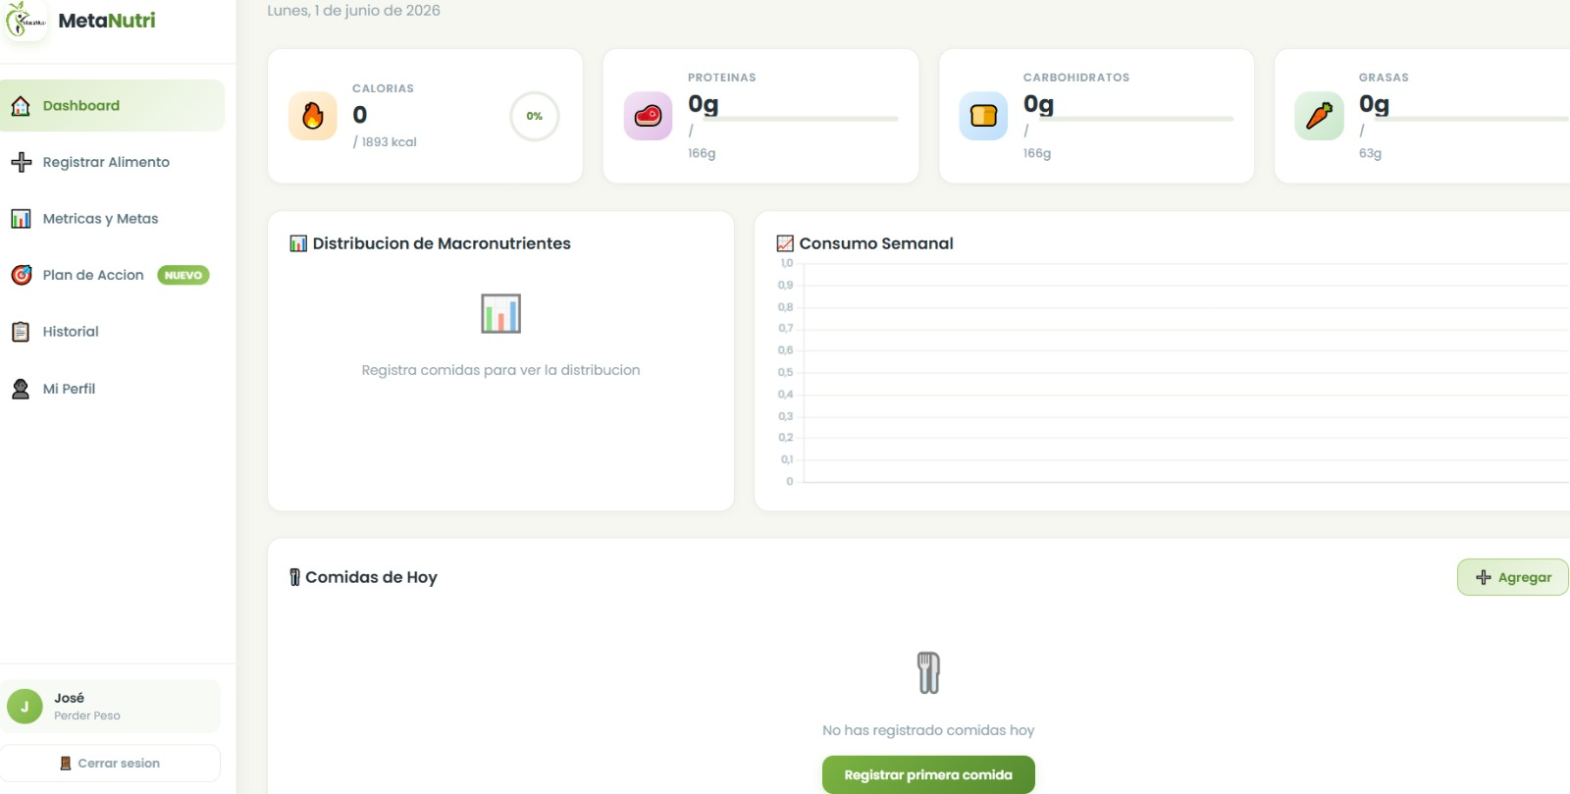
- Menú lateral con navegación: Inicio, Registrar Alimento, Historial, Perfil, Configuración.

Pantalla de Registro de Alimentos
Interfaz para registrar los alimentos consumidos durante el día.
Elementos principales:
- Buscador de alimentos con autocompletado (integración con API externa).
- Opción para agregar alimento personalizado.
- Selector de tipo de comida: Desayuno, Almuerzo, Cena, Snack.
- Campo de cantidad/porción.
- Visualización en tiempo real de calorías y macronutrientes calculados.
- Botón "Agregar al Registro".
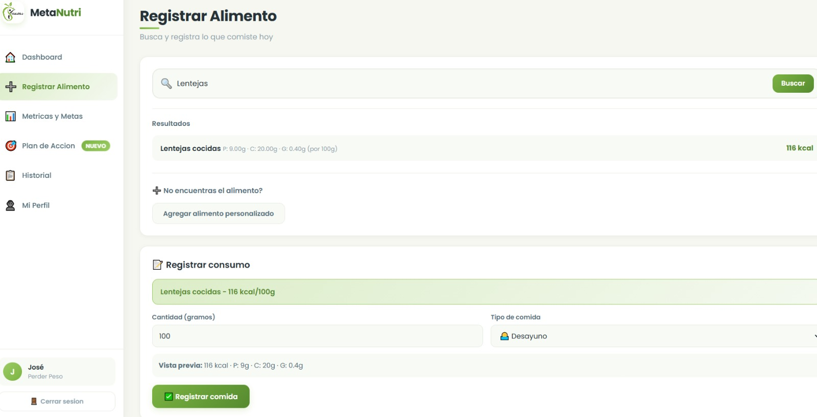
- Lista de alimentos agregados en la sesión actual.

Pantalla de Historial y Reportes
Vista para consultar el historial de consumo y generar reportes de progreso.
Funcionalidades:
- Filtro por rango de fechas.
- Tabla de registros con alimentos, cantidad, calorías, proteínas y tipo de comida.
- Gráfico de líneas con evolución de peso/calorías.
- Botones para editar o eliminar registros.
- Exportar reporte en formato PDF o Excel.
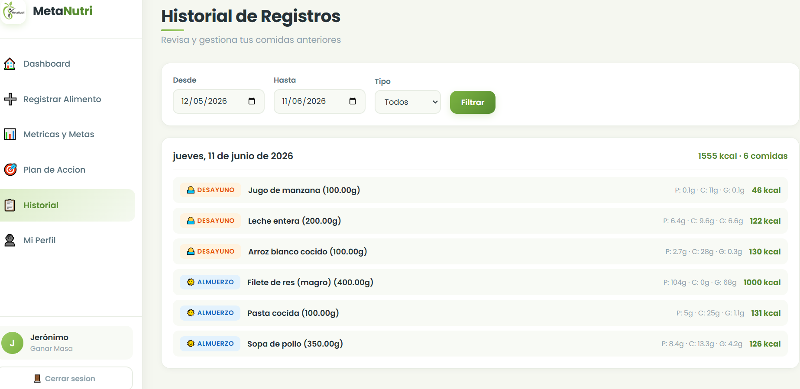

Pantalla de Perfil de Usuario
Vista para gestionar la información personal y objetivos del usuario.
Secciones:
- Datos personales editables (nombre, edad, peso, altura).
- Objetivo nutricional actual con opción de cambio.
- Requerimientos calculados automáticamente (TMB, calorías diarias, distribución de macros).
- Configuración de notificaciones.
- Opción de cambiar contraseña.
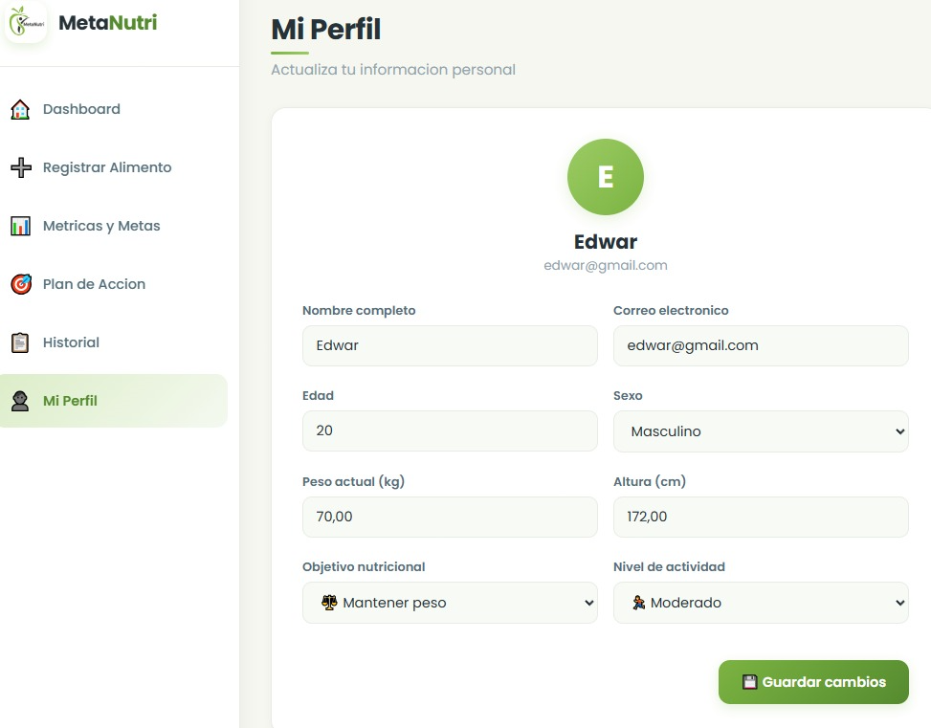
- Botón "Guardar Cambios".

